# Modello del dominio

Di seguito è riportato il diagramma delle classi del modello del dominio.

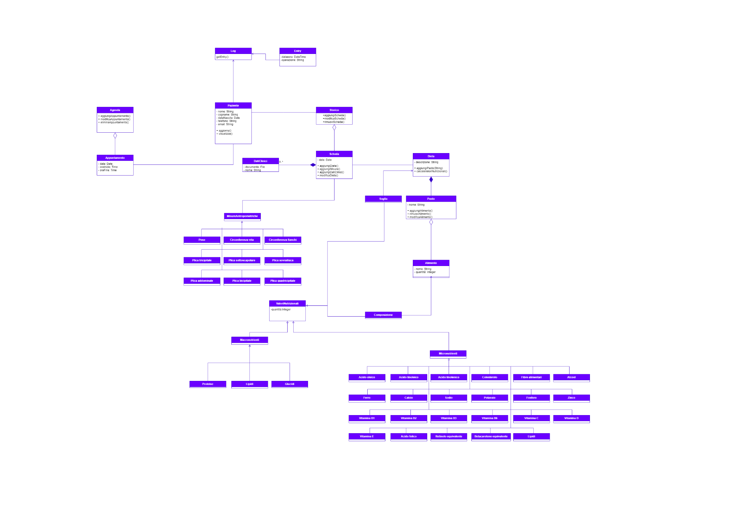

Di seguito è mostrato il diagramma delle classi del modello del dominio relativo alla gestione del paziente.

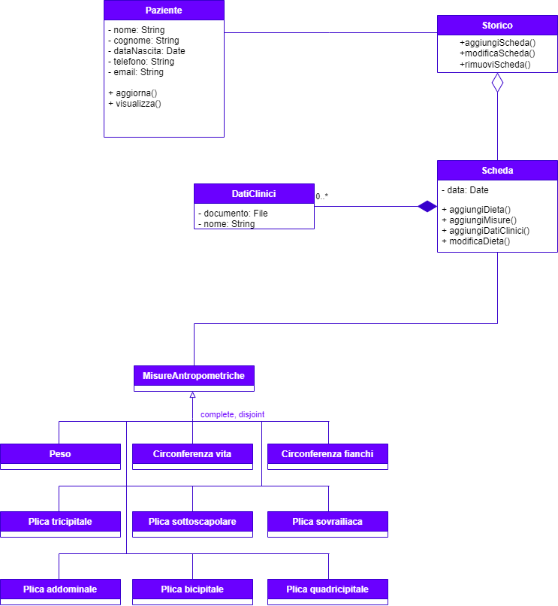

Di seguito è riportato il diagramma delle classe del modello del dominio relativo alla gestione della dieta.

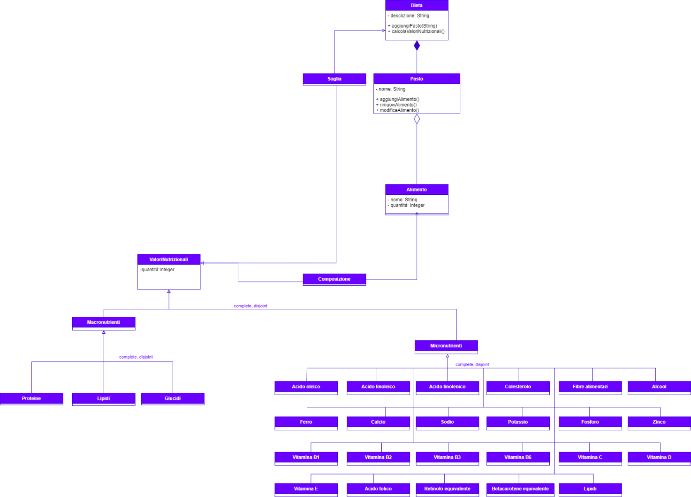

Di seguito è riportato il diagramma delle classi del modello del dominio relativo alla gestione del calendario. 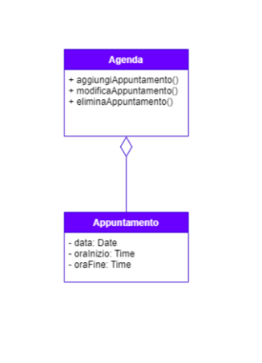

Di seguito è riportato il diagramma delle classi del modello del dominio relativo alla gestione dei log. 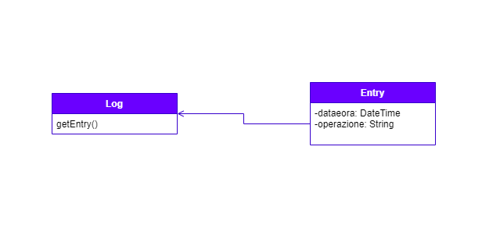

# Architettura logica

Struttura

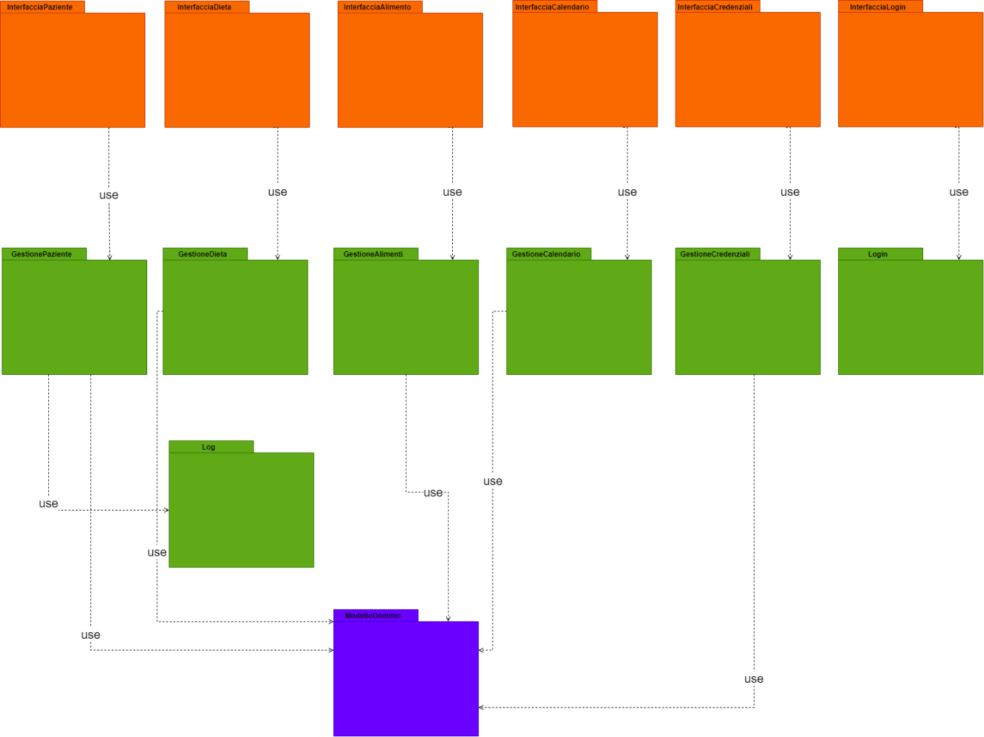Diagramma dei package

Diagramma delle classi: Dominio

Non viene riportato il diagramma delle classi associato al package Dominio in quanto è il modello del dominio creato nella fase precedente.

Diagramma delle classi: GestionePaziente e GestioneDieta

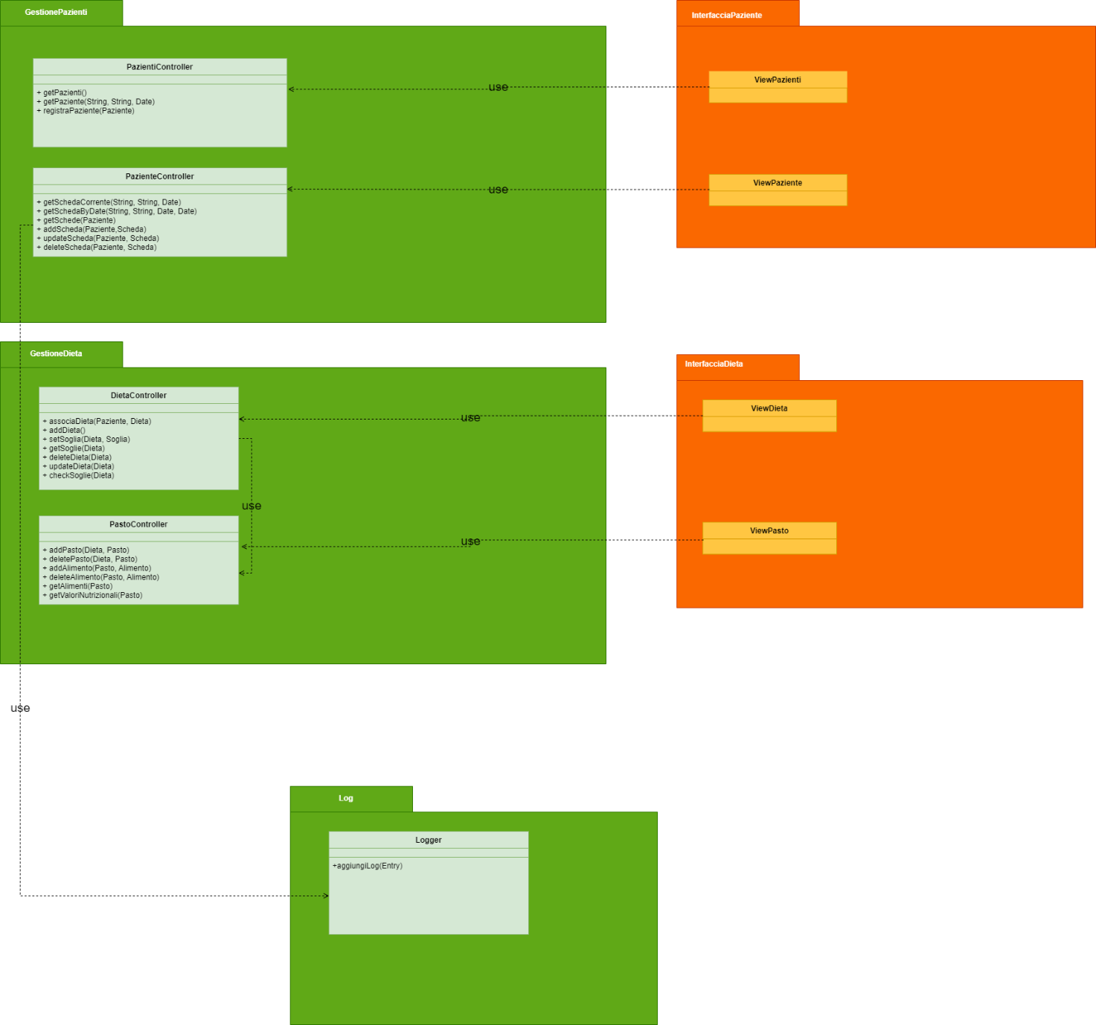

Diagramma delle classi: GestioneAlimenti

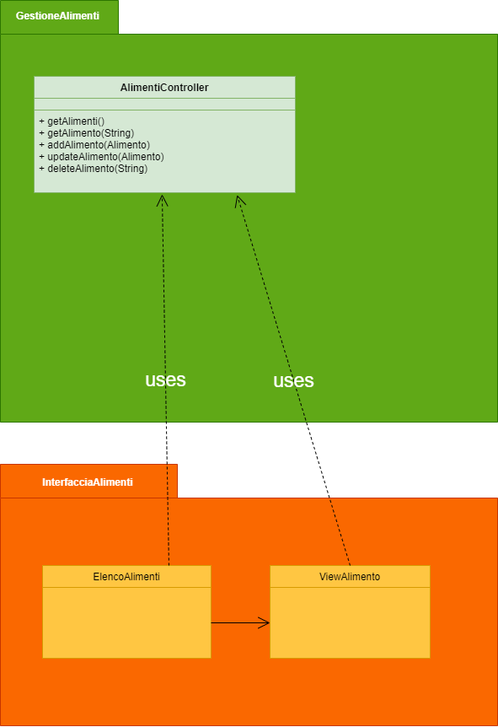

Diagramma delle classi: GestioneCalendario

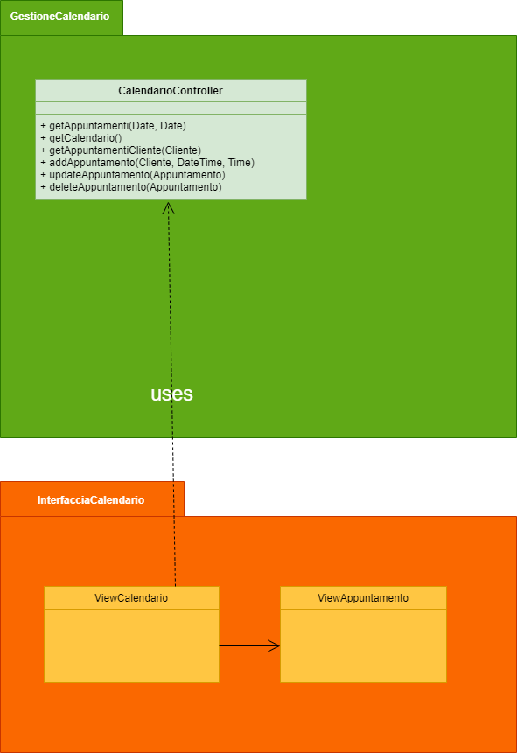

Diagramma delle classi: GestioneCredenziali

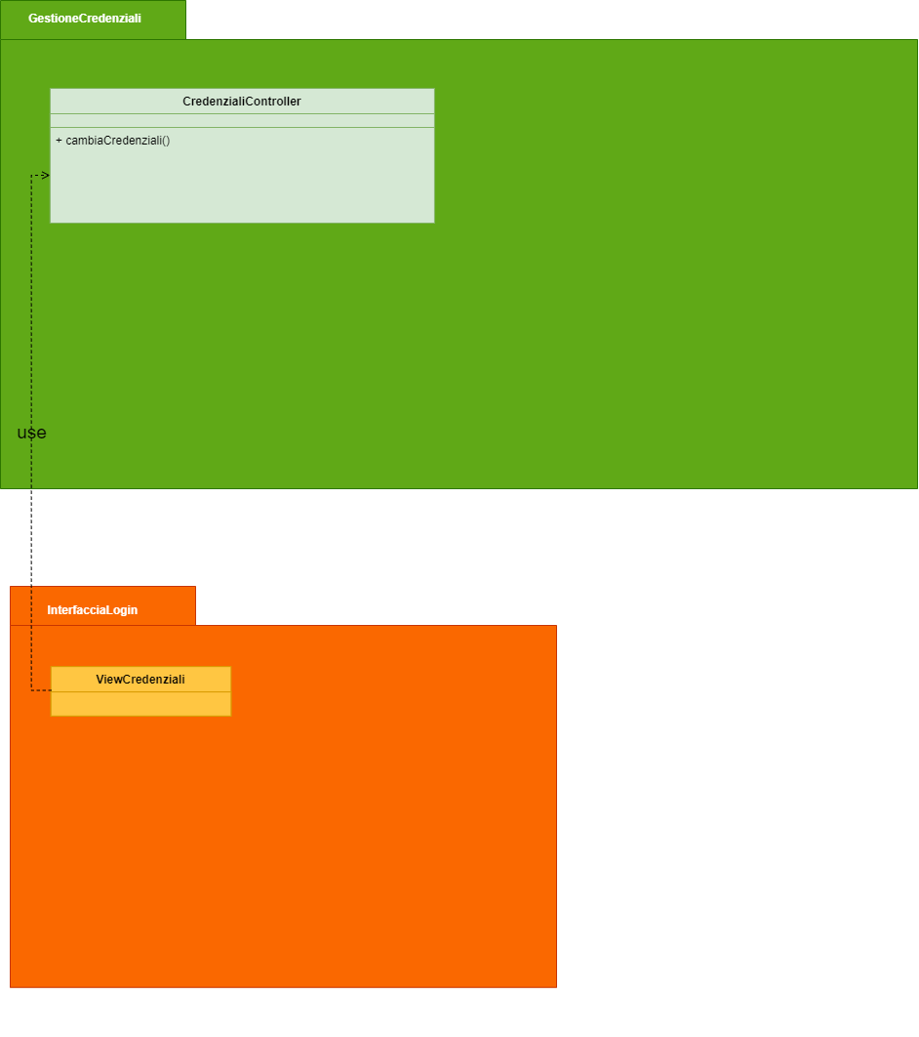

Diagramma delle classi: Login

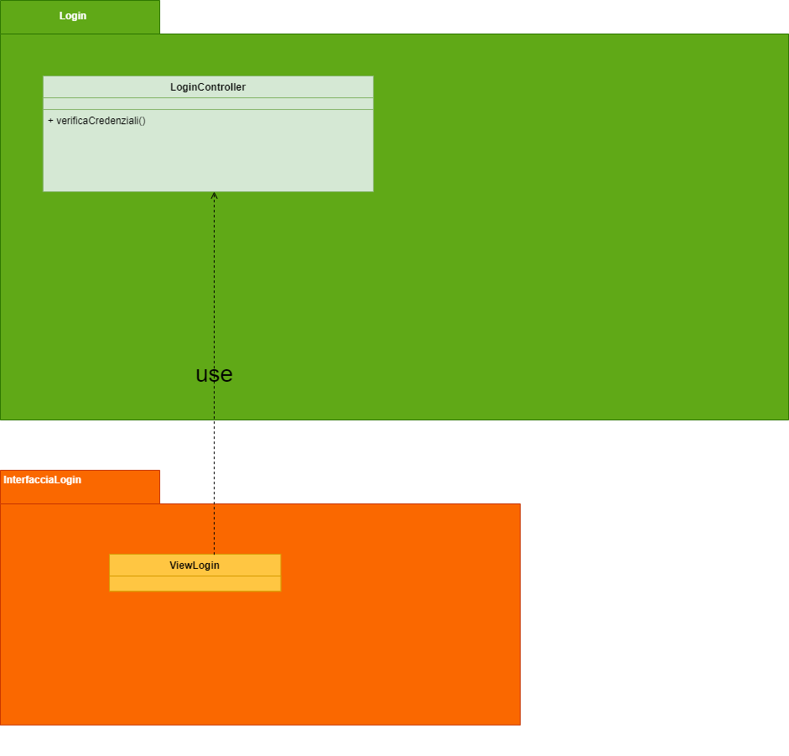

# Piano di Lavoro

Il progetto e lo sviluppo del sistema sono assegnati a diversi team come indicato nella tabella sottostante:

|  |  |
| --- | --- |
| Nome team | Composizione |
| Team progettazione | Cesaretti, De Dominicis, Legnini |
| Team sviluppo | Cesaretti, De Dominicis, Legnini |
| Team DB | Cesaretti, De Dominicis, Legnini |
| Team sicurezza | Cesaretti, De Dominicis, Legnini |
| Team grafico | Cesaretti, De Dominicis, Legnini |

|  |  |  |
| --- | --- | --- |
| Package | Progetto | Sviluppo |
| Dominio | Team progettazione + Team DB | Team sviluppo + Team DB |
| GestionePaziente | Team progettazione | Team sviluppo |
| GestioneDieta | Team progettazione | Team sviluppo |
| GestioneAlimenti | Team progettazione | Team sviluppo |
| GestioneCalendario | Team progettazione | Team sviluppo |
| GestioneCredenziali | Team sicurezza | Team sicurezza + Team sviluppo |
| Login | Team sicurezza | Team sicurezza + Team sviluppo |
| Log | Team sicurezza | Team sicurezza + Team sviluppo |
| InterfacciaPaziente | Team grafico + Team progettazione | Team sviluppo + Team grafico |
| InterfacciaDieta | Team grafico + Team progettazione | Team sviluppo + Team grafico |
| InterfacciaAlimenti | Team grafico + Team progettazione | Team sviluppo + Team grafico |
| InterfacciaCalendario | Team grafico + Team progettazione | Team sviluppo + Team grafico |
| InterfacciaCredenziali | Team grafico + Team progettazione | Team sviluppo + Team grafico |
| InterfacciaLogin | Team grafico + Team progettazione | Team sviluppo + Team grafico |

I tempi di rilascio previsti sono i seguenti:

• Progettazione entro 2 settimane dalla data odierna

• Sviluppo delle singole parti con collaudo unitario entro 3 settimane rispetto al fine della progettazione

• Integrazione e test dell’intero sistema entro 2 settimane rispetto alla fine dello sviluppo